LEITOR BIOMIFARE REMOTO WATER PROOF
Leitor Biométrico e Cartão RFID/MIFARE

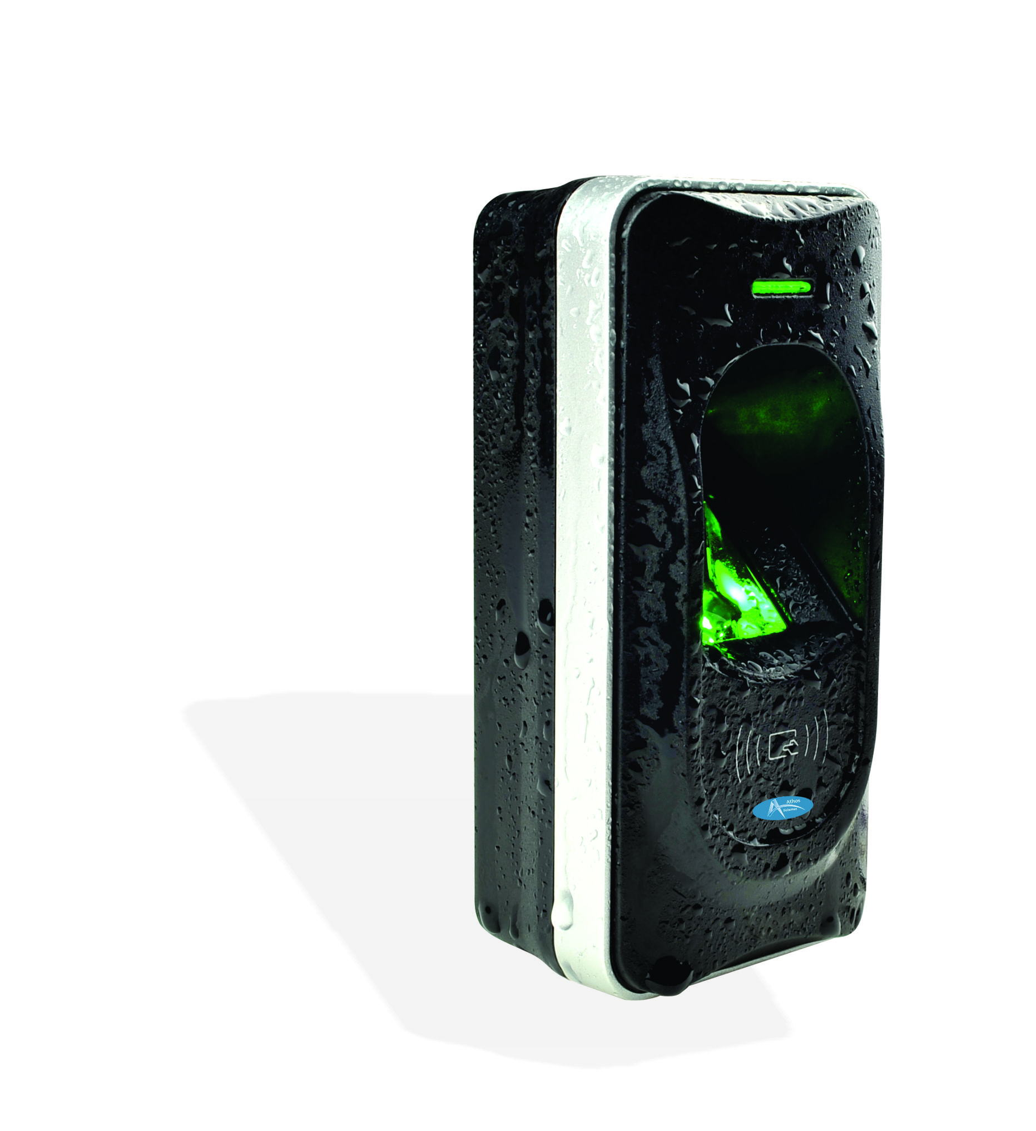
LEITOR BIOMIFARE REMOTO WATER PROOF, é um leitor de impressão digital com interface de comunicação RS485.
Funciona com controladores de acesso biométrico e controle de acesso Standalones de impressão digital, Incluindo controladores da série INBIO, F19, TF1700, MA300 e assim por diante. Ele oferece a função de capturar e transferir amostras de impressões digitais para acessar o painel de controle. Com sua estrutura robusta IP65, FR1200 oferece durabilidade adicional em todas as condições climáticas, incluindo ambientes externos.

Características
- Dimensões reduzidas:
- Carcaça selada com design fino e atraente são ideais para montagem interior e exterior

Comunicação:
LEITOR BIOMIFARE REMOTO WATER PROOF, pode ser conectado à porta RS485 de qualquer controlador de leitor autônomo.

Fácil operação:
Uma vez que o usuário colocar seu dedo sobre LEITOR BIOMIFARE REMOTO WATER PROOF, sua impressão digital é enviada para a controladora. Ele também fornece Indicação visual de aceitação / rejeição de acesso dos usuários.

Carcaça à prova d'água:
LEITOR BIOMIFARE REMOTO WATER PROOF, é um leitor de prova d’água classificado IP65 que pode ser utilizado para muitas aplicações externas. Os cabos e conectores são epóxi selado na parte de trás do leitor.

Opções:
LEITOR BIOMIFARE REMOTO WATER PROOF, é um leitor de prova de água classificado IP65 que pode ser utilizado para muitas aplicações externas.

Especificações Técnicas:
- CPU: 234MHz
- Sensor: óptico
- Proteção: IP65
- Alimentação: 12V DC/ 240 mA
- Comunicação: RS485
- LED Indicador: Verde (aceitação) e Vermelho (rejeição)
- Bipe: Sim
- Cor: Preto
- Dimensões (mm): 102 x 50 x 37
- Umidade de Funcionamento: 20% - 80%
- Temperatura de operação: 0°C a 45°C

